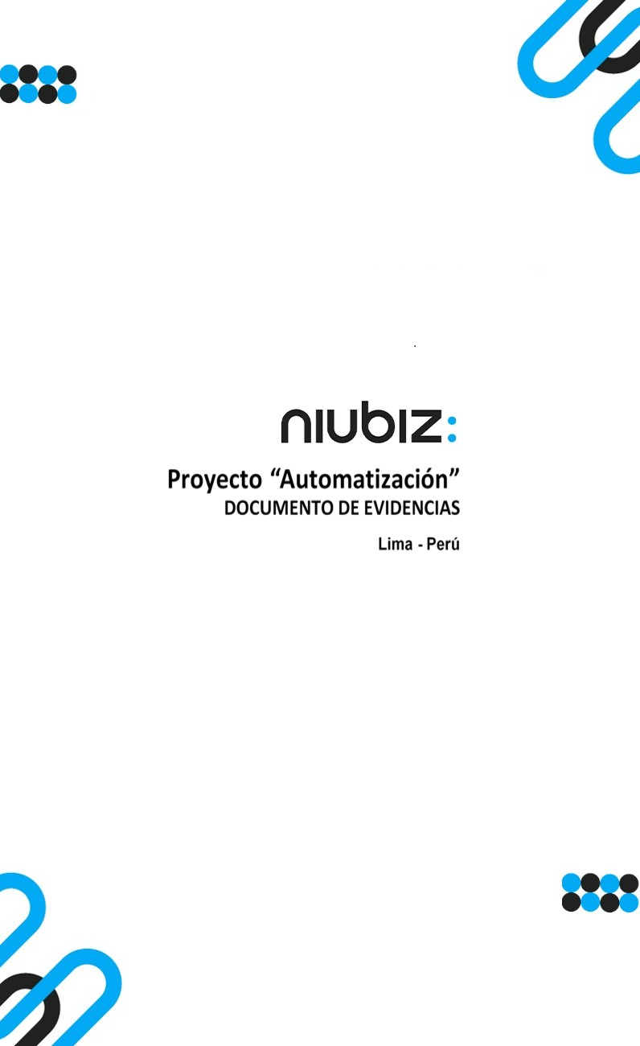  
Fecha : 01/09/2022, Hora : 07:42:23 | Cargo correctamente la URL: 'http://localhost/niubiz-demo/'   
Fecha : 01/09/2022, Hora : 07:42:28 | Configuración del Ambiente - APIS 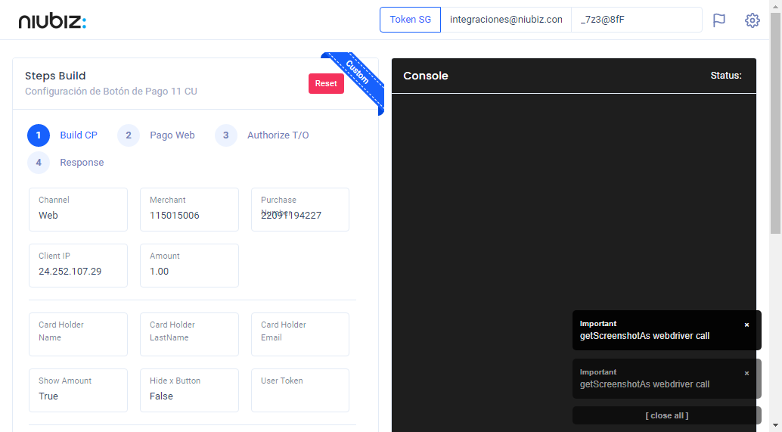  
Fecha : 01/09/2022, Hora : 07:42:41 | Construcción del caso de prueba a ejecutar 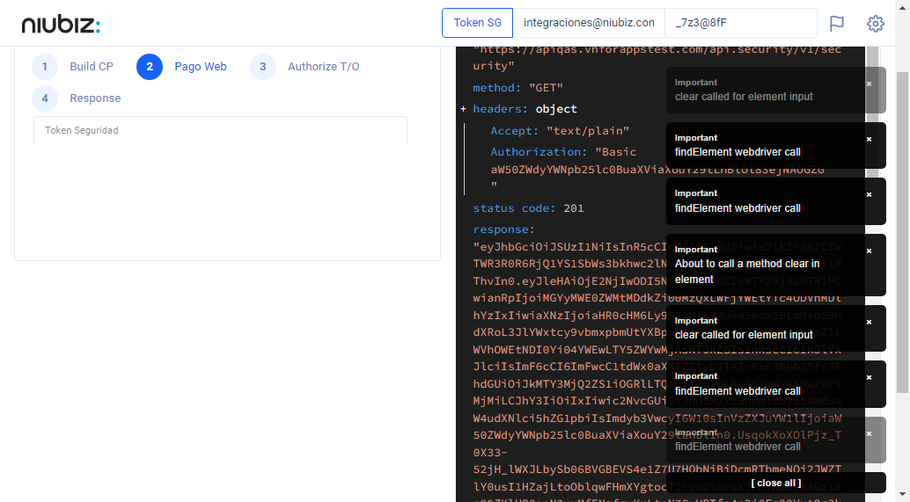  
Fecha : 01/09/2022, Hora : 07:42:45 | Se inicia la carga del formulario de pagos 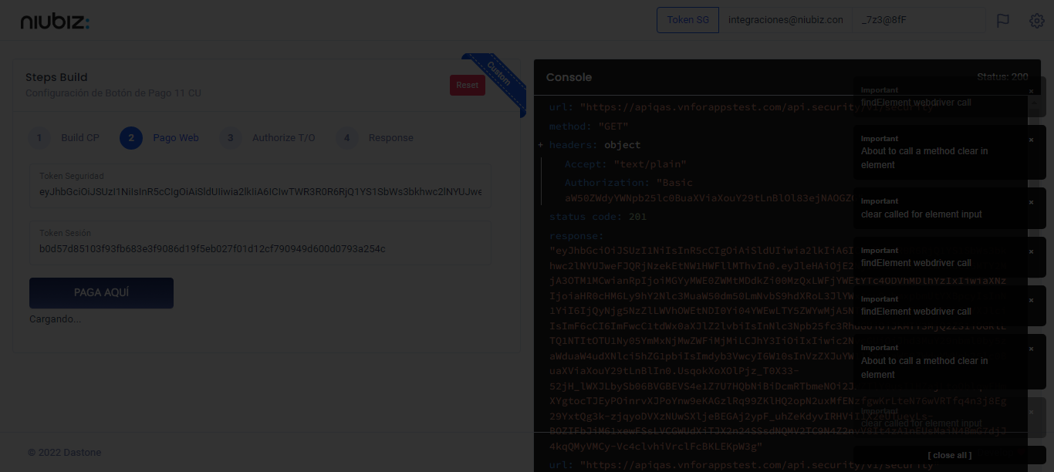  
Fecha : 01/09/2022, Hora : 07:42:49 | Selecciona Método de Pago 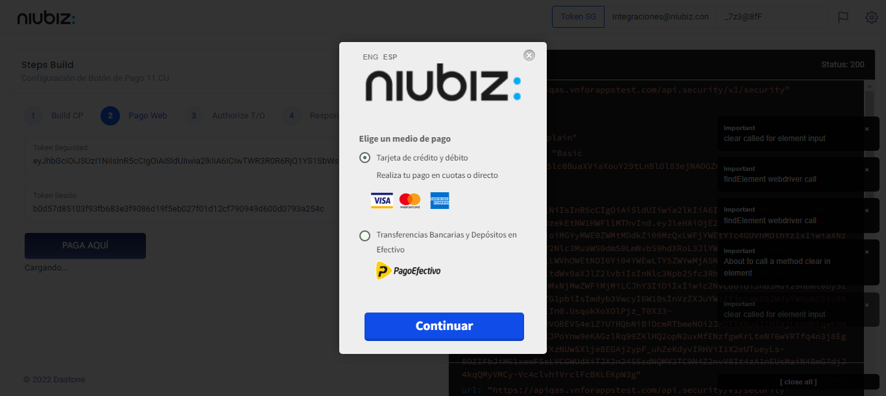  
Fecha : 01/09/2022, Hora : 07:43:08 | Completa los datos del formulario 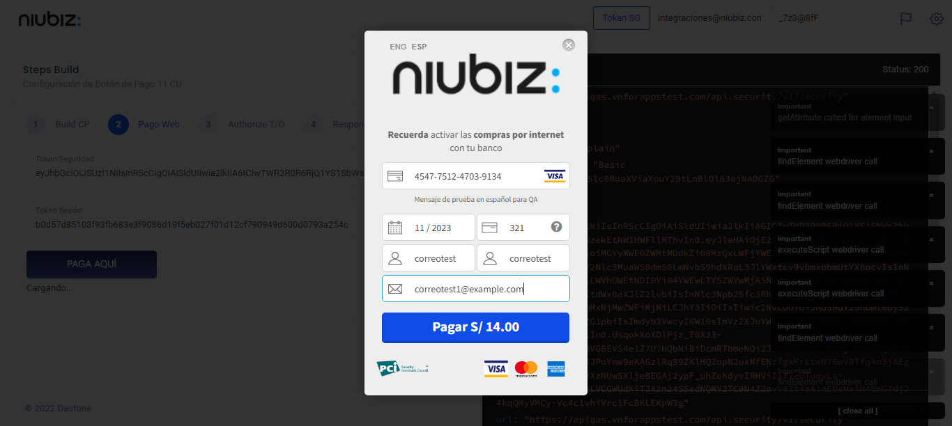  
Fecha : 01/09/2022, Hora : 07:43:17 | Autorización de Parámetros 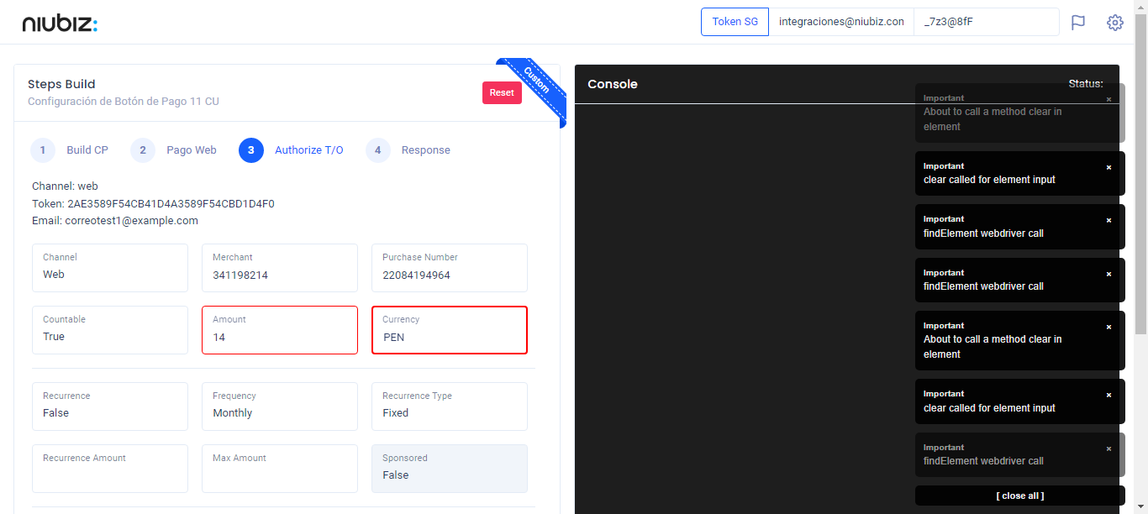  
Fecha : 01/09/2022, Hora : 07:43:30 | Valido la respuesta autorización 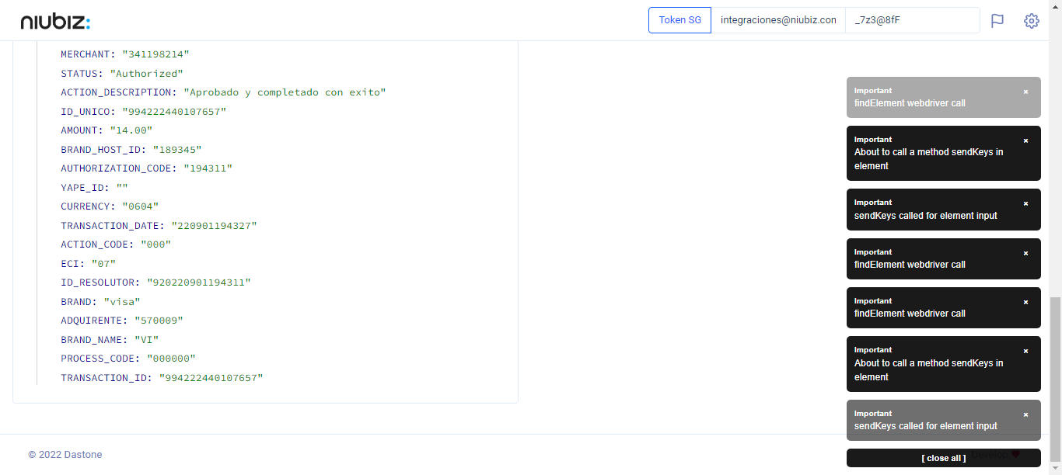  
Fecha : 01/09/2022, Hora : 07:43:30 | "{\"header\":{\"ecoreTransactionUUID\":\"375a0f98-daff-4347-947a-4ebc14471300\",\"ecoreTransactionDate\":1662079408781,\"millis\":1214},\"fulfillment\":{\"channel\":\"web\",\"merchantId\":\"341198214\",\"terminalId\":\"00000001\",\"captureType\":\"manual\",\"countable\":true,\"fastPayment\":false,\"signature\":\"375a0f98-daff-4347-947a-4ebc14471300\"},\"order\":{\"tokenId\":\"2AE3589F54CB41D4A3589F54CBD1D4F0\",\"purchaseNumber\":\"22084194964\",\"productId\":\"\",\"amount\":14,\"installment\":0,\"currency\":\"PEN\",\"authorizedAmount\":14,\"authorizationCode\":\"194311\",\"actionCode\":\"000\",\"traceNumber\":\"35\",\"transactionDate\":\"220901194327\",\"transactionId\":\"994222440107657\"},\"dataMap\":{\"TERMINAL\":\"00000001\",\"BRAND_ACTION_CODE\":\"00\",\"BRAND_HOST_DATE_TIME\":\"220901194259\",\"TRACE_NUMBER\":\"35\",\"CARD_TYPE\":\"C\",\"ECI_DESCRIPTION\":\"Transaccion no autenticada pero enviada en canal seguro\",\"SIGNATURE\":\"375a0f98-daff-4347-947a-4ebc14471300\",\"CARD\":\"454775******9134\",\"MERCHANT\":\"341198214\",\"STATUS\":\"Authorized\",\"ACTION_DESCRIPTION\":\"Aprobado y completado con exito\",\"ID_UNICO\":\"994222440107657\",\"AMOUNT\":\"14.00\",\"BRAND_HOST_ID\":\"189345\",\"AUTHORIZATION_CODE\":\"194311\",\"YAPE_ID\":\"\",\"CURRENCY\":\"0604\",\"TRANSACTION_DATE\":\"220901194327\",\"ACTION_CODE\":\"000\",\"ECI\":\"07\",\"ID_RESOLUTOR\":\"920220901194311\",\"BRAND\":\"visa\",\"ADQUIRENTE\":\"570009\",\"BRAND_NAME\":\"VI\",\"PROCESS_CODE\":\"000000\",\"TRANSACTION_ID\":\"994222440107657\"}}"